 | STAATSCOURANT | Nr. 61055
 | STAATSCOURANT | 16 november
 | STAATSCOURANT | 2016
 | Officiële uitgave van het Koninkrijk der Nederlanden sinds 1814.

Bouw convertorstation in de Eemshaven, Ministerie van Economische Zaken
Van donderdag 17 november 2016 tot en met donderdag 29 december 2016 liggen de besluiten ter inzage voor de bouw van een convertorstation als onderdeel van de elektriciteitskabel tussen Eemshaven (Nederland) en Endrup (Denemarken) (COBRA-kabel). Een belanghebbende aan wie redelijkerwijs niet kan worden verweten dat hij geen zienswijze naar voren heeft gebracht op het ontwerp van het desbetreffende besluit kan beroep instellen.
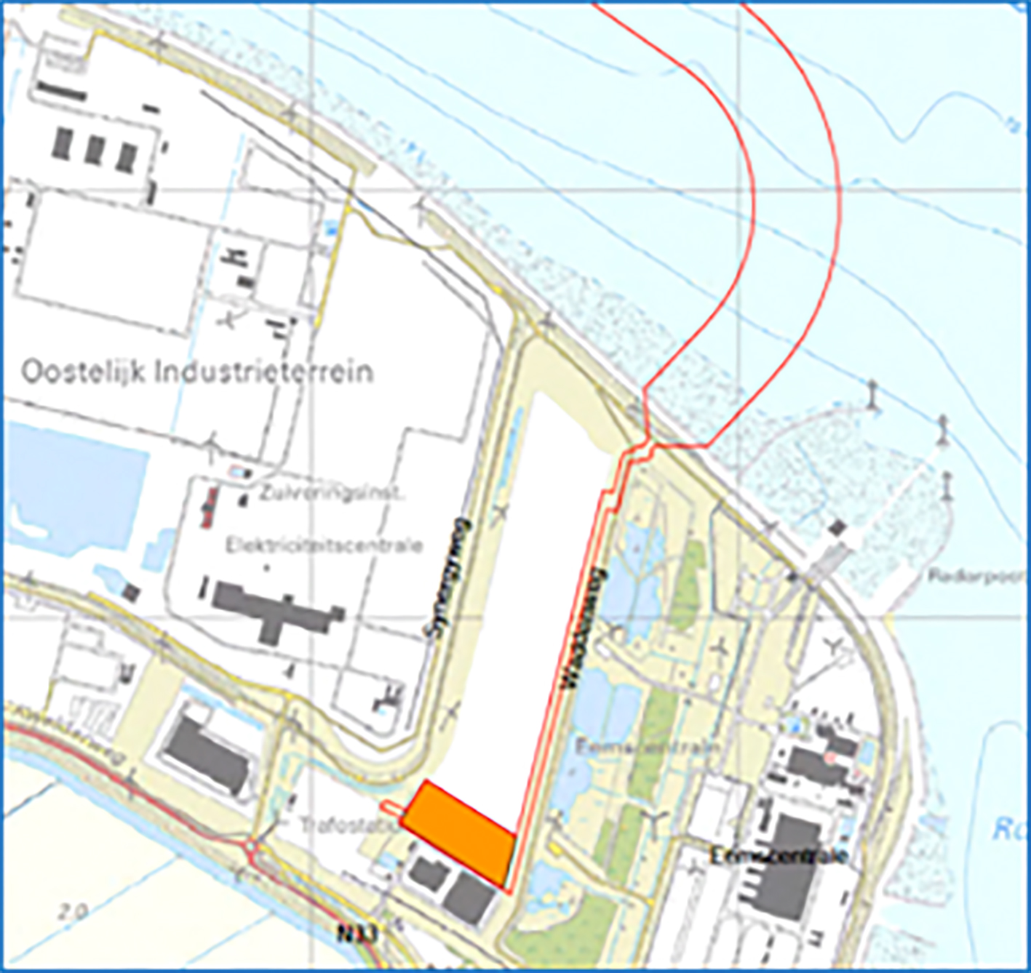
De geplande locatie voor het convertorstation (oranje vlak) in de Eemshaven.
TenneT TSO B.V. wil een elektriciteitskabel onder zee aanleggen tussen Eemshaven (NL) en Endrup (Denemarken) samen met de Deense netbeheerder Energinet.dk (de COBRA-kabel). Deze kabel is noodzakelijk voor de uitwisseling van stroom tussen beide landen. Door de COBRA-kabel kan Nederland duurzame energie van Deense windparken importeren en kan in Nederland en in Denemarken efficiënter gebruik worden gemaakt van de beschikbare capaciteit om energie op te wekken.
De besluiten voor de bouw van een convertorstation betreffen een vervolg op reeds genomen besluiten voor de COBRA-kabel en vormen het laatste deel van de benodigde besluiten voor het project COBRA-kabel. In maart 2016 zijn reeds besluiten genomen over het inpassingsplan, de vergunning Natuurbeschermingswet, de Watervergunning, de ontheffing Provinciale Omgevingsverordening en het eerste deel van de Omgevingsvergunning.
De ontwerpen van de besluiten voor de bouw van het convertor station hebben van 22 september 2016 tot en met 2 november 2016 ter inzage gelegen. Naar aanleiding van de terinzagelegging zijn geen zienswijzen naar voren gebracht.
De besluiten op de aanvraag worden op woensdag 16 november 2016 door de Minister van Economische Zaken bekendgemaakt door toezending aan de aanvrager. De besluiten op aanvraag worden ook bekendgemaakt door middel van (deze) publicatie in de Staatscourant. Het betreft één besluit omgevingsvergunning bouwen convertorstation en één besluit omgevingsvergunning in/uitrit.

Waar kunt u de stukken inzien?
De besluiten die nu ter inzage liggen, betreffen een omgevingsvergunning voor de bouw van een convertorstation en een omgevingsvergunning voor de aanleg van een in/uitrit.
U kunt van donderdag 17 november 2016 tot en met donderdag 29 december 2016 de besluiten inzien op www.bureau-energieprojecten.nl en tijdens reguliere openingstijden (op papier) op de volgende locatie:
– gemeente Eemsmond, Hoofdstraat-West 1, Uithuizen.

Hoe kunt u beroep instellen?
Een belanghebbende aan wie redelijkerwijs niet kan worden verweten dat hij geen zienswijze naar voren heeft gebracht op het ontwerp van het desbetreffende besluit kan beroep instellen bij de Afdeling bestuursrechtspraak van de Raad van State, Postbus 20019, 2500 EA Den Haag. De termijn voor het indienen van een beroepschrift bedraagt zes weken en vangt aan met ingang van de dag na die waarop de besluiten ter inzage zijn gelegd. Dit betekent dat het indienen van een beroepschrift mogelijk is van 18 november 2016 tot en met 29 december 2016.
U wordt vriendelijk verzocht om, indien u beroep instelt, een kopie van uw beroepschrift te zenden aan het Ministerie van Economische Zaken, ter attentie van de directie WJZ (D passage 2), Postbus 20401, 2500 EK Den Haag. Let op! Het origineel van uw beroepschrift dient u te zenden aan de Afdeling bestuursrechtspraak van de Raad van State.
Het beroepschrift moet ondertekend zijn en ten minste bevatten:
– de naam en het adres van de indiener;
– de dagtekening;
– een omschrijving van het besluit;
– de redenen waarom men het niet eens is met het besluit.
Voor het instellen van beroep is griffierecht verschuldigd.
Over de hoogte daarvan, de manier waarop en binnen welke termijn u dit moet betalen, krijgt u, na indiening van het beroep, bericht van de griffie van de Afdeling bestuursrechtspraak van de Raad van State.

Waar vindt u meer informatie
Uitgebreide informatie vindt u op www.bureau-energieprojecten.nl.
Heeft u na het bezoeken van de website nog vragen? Dan kunt u bellen met Bureau Energieprojecten, T (070) 379 89 79.

